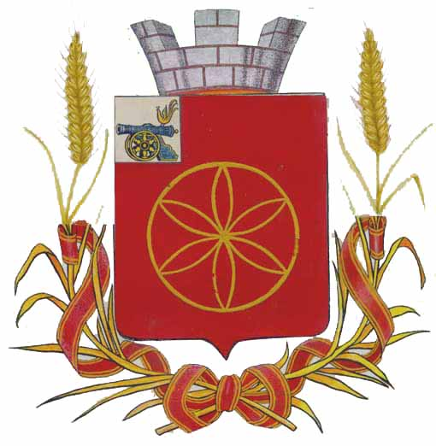

АДМИНИСТРАЦИЯ МУНИЦИПАЛЬНОГО ОБРАЗОВАНИЯ
РУДНЯНСКИЙ РАЙОН СМОЛЕНСКОЙ ОБЛАСТИ

П О С Т А Н О В Л Е Н И Е

от 28.11.2022 № 375

Об утверждении Положения о порядке финансирования муниципальной или иной службы членов казачьих обществ

в муниципальном образовании Руднянский район

Смоленской области

В соответствии с Федеральным законом от 5 декабря 2005 года № 154-ФЗ «О государственной службе российского казачества» Администрация муниципального образования Руднянский район Смоленской области

П О С Т А Н О В Л Я Е Т:

Утвердить прилагаемое Положение о порядке финансирования муниципальной или иной службы членов казачьих обществ в муниципальном образовании Руднянский район Смоленской области.

И.п. Главы муниципального образования С.Е. Брич
Руднянский район Смоленской области

УТВЕРЖДЕНО
постановлением Администрации муниципального образования Руднянский район Смоленской области
от 28.11.2022 № 375

ПОЛОЖЕНИЕ
о порядке финансирования муниципальной или иной службы

членов казачьих обществ в муниципальном образовании Руднянский район Смоленской области

- Настоящее Положение разработано в соответствии с Федеральным законом от 5 декабря 2005 года № 154-ФЗ «О государственной службе российского казачества» в целях установления порядка финансирования муниципальной или иной службы членов хуторских, станичных, городских, районных (юртовых), окружных (отдельских) казачьих обществ (далее – казачьи общества) в муниципальном образовании Руднянский район Смоленской области.
2. Финансирование расходов, связанных с муниципальной или иной службой членов казачьих обществ осуществляется за счет средств бюджета муниципального образования Руднянский район Смоленской области (далее - местный бюджет).

3. Финансирование муниципальной или иной службы членов казачьих обществ осуществляется в соответствии с требованиями действующего законодательства на основании договоров (соглашений), заключенных Администрацией муниципального образования Руднянский район Смоленской области с казачьими обществами (далее–договор) при условии, что казачьи общества внесены в государственный реестр казачьих обществ в Российской Федерации и зарегистрированы на территории Смоленской области.
4. В договоре определяется порядок финансового обеспечения расходных обязательств, связанных с оказанием членами казачьих обществ содействия органам местного самоуправления муниципального образования Руднянский район Смоленской области в осуществлении установленных задач и функций.
5. Финансовое обеспечение расходных обязательств, связанных с реализацией договоров осуществляется в установленном порядке в пределах ассигнований местного бюджета, предусмотренных на обеспечение деятельности Администрации муниципального образования Руднянский район Смоленской области на соответствующий финансовый год.

